Instituto Federal Catarinense *(Campus Blumenau)*

Professor: Ricardo de La Rocha Ladeira

Matéria: Padrões de Projeto

Nomes: Gabrielli Danker

Turma: BCC 2025.1

Data de entrega: 13 de Março de 2025

Exercícios

1. Considerando as duas versões de códigos para o exemplo das montadoras de veículos, faça o que se pede:
   1. Elabore os diagramas de classes para os dois exemplos.

**INTERFACE:**

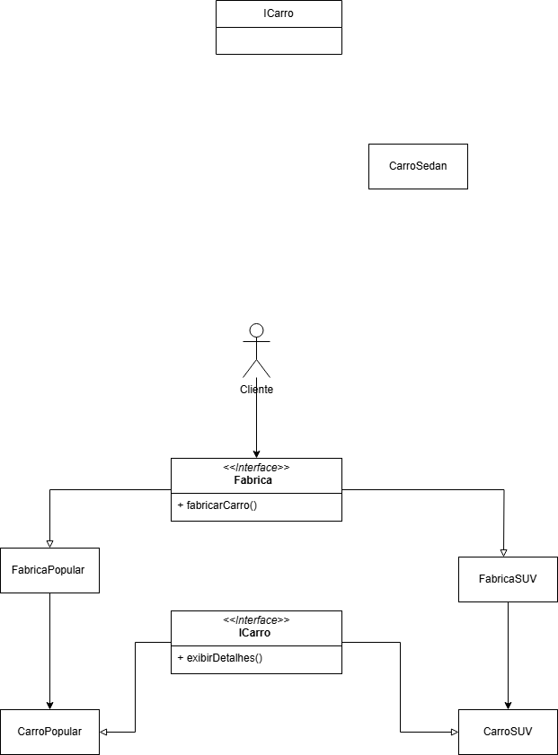

**ABSTRACT:**

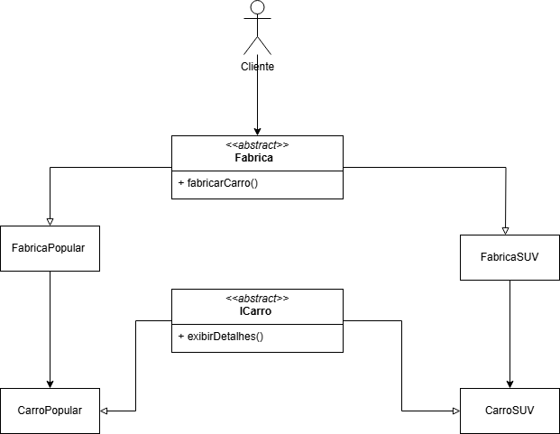

* 1. Quem é o *produto*?

**RESPOSTA: O produto em ambos os casos são os carros (CarroPopular, CarroSUV), que são criados pelas fábricas (FabricaPopular, FabricaSUV). O produto é representado pela interface ICarro ou pela classe Carro (dependendo da versão do código), com as implementações específicas fornecidas por CarroPopular e CarroSUV.**

1. Considerando que a ABC Motors deseja expandir seus segmentos de atuação criando uma fábrica de automóveis sedans, faça o que se pede:
   1. Altere os dois códigos para comportar essa nova produção.

**INTERFACE:**

// Interface para os carros

public interface ICarro {

void exibirDetalhes();

}

// Implementações dos carros

public class CarroPopular implements ICarro {

@Override

public void exibirDetalhes() {

System.out.println("Carro Popular da ABC Motors: econômico e compacto.");

}

}

public class CarroSUV implements ICarro {

@Override

public void exibirDetalhes() {

System.out.println("Carro SUV da ABC Motors: mais espaço e conforto.");

}

}

// Novo modelo Sedan

public class CarroSedan implements ICarro {

@Override

public void exibirDetalhes() {

System.out.println("Carro Sedan da ABC Motors: equilíbrio entre conforto e eficiência.");

}

}

// Interface da fábrica

public interface IFabrica {

ICarro criarCarro();

}

// Implementações das fábricas

public class FabricaPopular implements IFabrica {

@Override

public ICarro criarCarro() {

return new CarroPopular();

}

}

public class FabricaSUV implements IFabrica {

@Override

public ICarro criarCarro() {

return new CarroSUV();

}

}

// Nova fábrica para Sedan

public class FabricaSedan implements IFabrica {

@Override

public ICarro criarCarro() {

return new CarroSedan();

}

}

// Cliente que usa as fábricas

public class Cliente {

public static void main(String[] args) {

IFabrica fabricaPopular = new FabricaPopular();

ICarro carroPopular = fabricaPopular.criarCarro();

carroPopular.exibirDetalhes();

IFabrica fabricaSUV = new FabricaSUV();

ICarro carroSUV = fabricaSUV.criarCarro();

carroSUV.exibirDetalhes();

// Novo carro Sedan

IFabrica fabricaSedan = new FabricaSedan();

ICarro carroSedan = fabricaSedan.criarCarro();

carroSedan.exibirDetalhes();

}

}

**ABSTRACT:**

// Classe abstrata para os carros

public abstract class Carro {

protected String modelo;

protected int potencia;

public Carro(String modelo, int potencia) {

this.modelo = modelo;

this.potencia = potencia;

}

public void exibirDetalhes() {

System.out.println("Modelo: " + modelo + ".\nPotência: " + potencia + " CV.");

}

}

// Implementações dos carros

public class CarroPopular extends Carro {

public CarroPopular() {

super("Carro Popular", 100);

}

}

public class CarroSUV extends Carro {

public CarroSUV() {

super("Carro SUV", 200);

}

}

// Novo modelo Sedan

public class CarroSedan extends Carro {

public CarroSedan() {

super("Carro Sedan", 150);

}

}

// Classe abstrata para a fábrica

public abstract class Fabrica {

public Carro fabricarCarro() {

Carro carro = criarCarro();

System.out.println("Carro fabricado com sucesso!");

return carro;

}

protected abstract Carro criarCarro();

}

// Implementações das fábricas

public class FabricaPopular extends Fabrica {

@Override

protected Carro criarCarro() {

return new CarroPopular();

}

}

public class FabricaSUV extends Fabrica {

@Override

protected Carro criarCarro() {

return new CarroSUV();

}

}

// Nova fábrica para Sedan

public class FabricaSedan extends Fabrica {

@Override

protected Carro criarCarro() {

return new CarroSedan();

}

}

// Cliente que usa as fábricas

public class Cliente {

public static void main(String[] args) {

Fabrica fabricaPopular = new FabricaPopular();

Carro carroPopular = fabricaPopular.fabricarCarro();

carroPopular.exibirDetalhes();

Fabrica fabricaSUV = new FabricaSUV();

Carro carroSUV = fabricaSUV.fabricarCarro();

carroSUV.exibirDetalhes();

// Novo carro Sedan

Fabrica fabricaSedan = new FabricaSedan();

Carro carroSedan = fabricaSedan.fabricarCarro();

carroSedan.exibirDetalhes();

}

}

* 1. Elabore os diagramas de classes para os dois novos códigos.

**INTERFACE:**

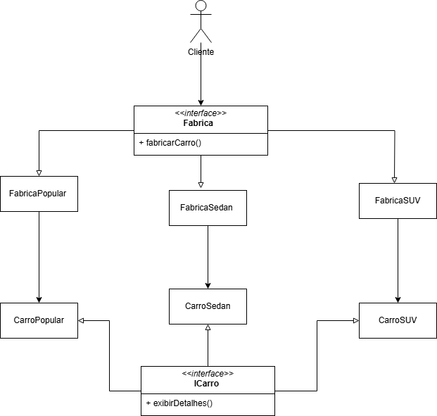

**ABSTRACT:** 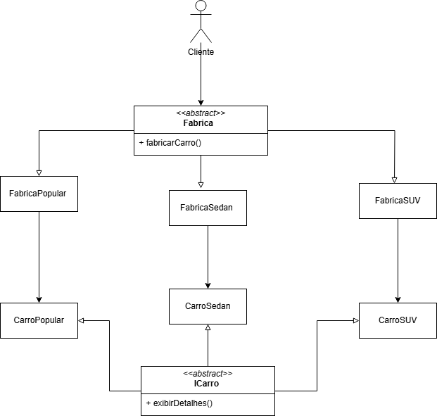

1. Existe uma abordagem denominada [*Simple Factory*](https://refactoring.guru/design-patterns/factory-comparison) em que somente uma fábrica é criada, e nela o tipo certo de objeto é criado com base em um parâmetro recebido. Refaça o projeto da montadora de veículos usando o padrão *Simple Factory*.

**RESPOSTA:**

**public enum TipoCarro {**

**POPULAR, SUV, SEDAN**

**}**

**public interface ICarro {**

**void exibirDetalhes();**

**}**

**public class CarroPopular implements ICarro {**

**@Override**

**public void exibirDetalhes() {**

**System.out.println("Carro Popular da ABC Motors: econômico e compacto.");**

**}**

**}**

**public class CarroSUV implements ICarro {**

**@Override**

**public void exibirDetalhes() {**

**System.out.println("Carro SUV da ABC Motors: mais espaço e conforto.");**

**}**

**}**

**// Novo modelo Sedan**

**public class CarroSedan implements ICarro {**

**@Override**

**public void exibirDetalhes() {**

**System.out.println("Carro Sedan da ABC Motors: equilíbrio entre conforto e eficiência.");**

**}**

**}**

**public class FabricaCarro {**

**public static ICarro criarCarro(TipoCarro tipo) {**

**switch (tipo) {**

**case POPULAR:**

**return new CarroPopular();**

**case SUV:**

**return new CarroSUV();**

**case SEDAN:**

**return new CarroSedan();**

**default:**

**throw new IllegalArgumentException("Tipo de carro não reconhecido.");**

**}**

**}**

**}**

**public class Cliente {**

**public static void main(String[] args) {**

**ICarro carroPopular = FabricaCarro.criarCarro(TipoCarro.POPULAR);**

**carroPopular.exibirDetalhes();**

**ICarro carroSUV = FabricaCarro.criarCarro(TipoCarro.SUV);**

**carroSUV.exibirDetalhes();**

**ICarro carroSedan = FabricaCarro.criarCarro(TipoCarro.SEDAN);**

**carroSedan.exibirDetalhes();**

**}**

**}**

1. Considerando o projeto da montadora de veículos, qual padrão é mais indicado: *Factory Method* ou *Simple Factory*? Justifique.

**RESPOSTA: O Factory Method é a melhor escolha para a ABC Motors, pois permite a criação de novas fábricas especializadas sem precisar modificar uma única fábrica central.**

1. (adaptada de CESPE – 2023 – SERPRO – Analista – Especialização: Tecnologia) No catálogo GoF, a classe *Factory Method* tem, em seu escopo, os padrões *Builder*, *Prototype*, *Composite* e *Iterator*. Certo ou errado?

**RESPOSTA: errado**